# 集团商品业务注销测试记录

选择集团商品受理菜单，点击打开

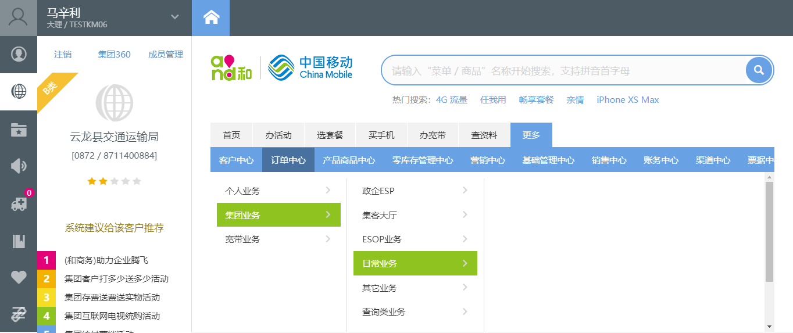

进入集团商品业务受理菜单

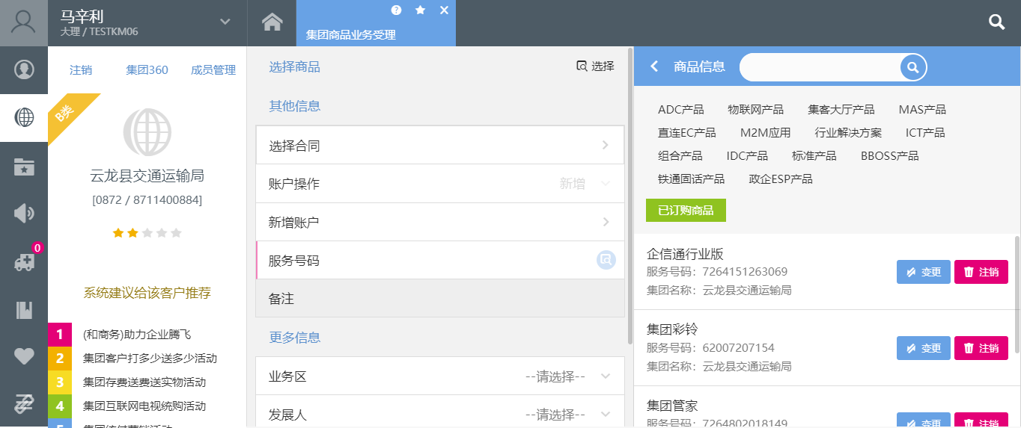

点击选择按钮



选择要注销的集团商品实例

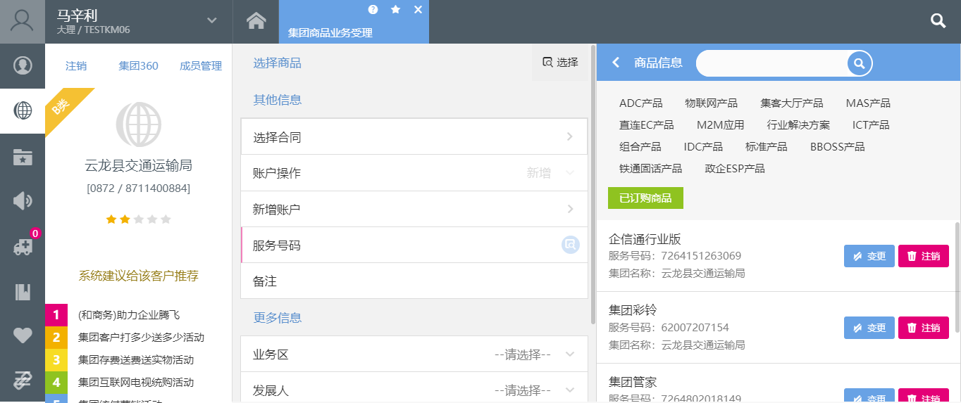

录入商品注销原因和备注

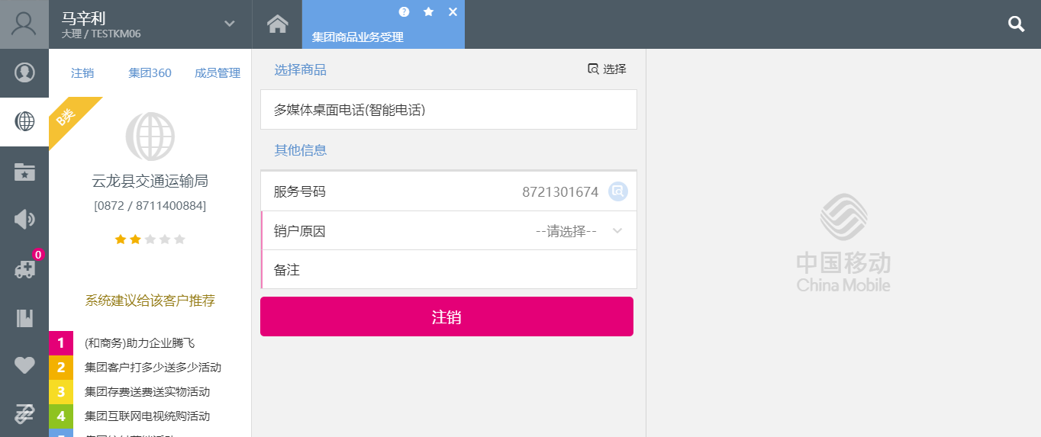

点击注销提交

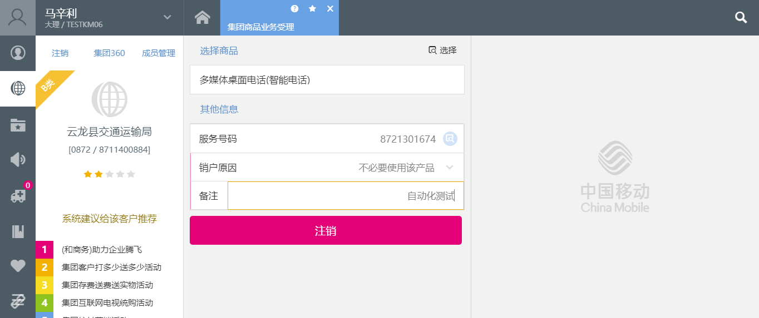

点击提交,受理信息：业务受理失败：OCB000000637：业务错误，当前付费账户[7293022600287818]存在为其它用户高级付费的情况，请先到【集团高级付费关系管理】菜单取消高级付费关系后，再注销产品!！

